华东师范大学试卷及答案（A）
总分
任课教师签名 | 杨宗源

学生姓名：_____________ 学号：___________________
学生系别：_____________ 专业：______________ 年级___________班级_____________
课程名称：编译原理 课程性质：专业必修
- 问答题
- 设G=（V_{N}，V_{T}，P，<S>）是上下文无关文法，产生式集合P中任意一个产生式应具有什么样的形式？若G是正则文法呢？（5％）

答：一般形式为<v>→α，<v>∈V_{N}，α∈(V_{N}∪V_{T})*。
若G是正则文法，则一般形式为<A>→a<B>或<A>→a，<A>、<B>∈V_{N}，a∈V_{T}（或<A>→<B>a，<A>→a）。

- 何谓二义性文法？试举一例说明。（5％）

答：若文法G的一个句子对应有两棵或两棵以上不同的推导树，则称该句子是二义性的。产生二义性句子的文法称为二义性文法，否则该文法是无二义性的。
例子：给定文法G[<R>]：
<R>→<R>*|<R><R>|a|b
考察句子ab*，它有两棵不同的推导树，如下所示：
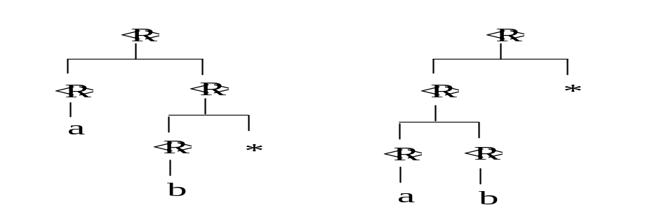

- 试正确消除下述传递图的ε弧，使其接收的语言不变。（10％）
S
ε
1
1
1
1
0
ε，
1
0
0
ε
ε
+
A
B
C
D
E
F
G

1
ε
-
－

答：
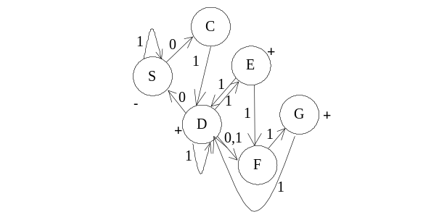

- 试将下述程序段翻译成三地址形式的中间代码表示。（8％）
while ( a+b<c OR a=b )
while ( a<5 AND b<10 )
{ a=a+1;
b=b+1;
}

答：三地址代码如下：
100: t:=a+b
101: if t<c goto 105
102: goto 103
103: if a=b goto 105
104: goto 0
105: if a<5 goto 107
106: goto 100
107: if b<10 goto 109
108: goto 100
109: a:=a+1
110: b:=b+1
111: goto 105
112:

- 适合采用静态存储分配的程序设计语言应有哪些限制？（5％）

答：①数据实体所需空间在编译时能确定
②运行时每个数据对象只能有一个实例
③数组的上下界是常量
④过程调用不允许递归
⑤不能动态建立数据实体

- 在一个基本块内通常可实现哪些优化？（5％）

答：①合并已知量
②删除公共子表达式
③删除无用代码
④复写传播

二、试判定下述文法G［<S>］是否是LR（1）文法？为什么？（12％）
<S>→<A><A>
<A>→<A>a
<A>→a

答：1）因为对文法G[<S>]存在的句子aaa，有两棵不同的推导树，如图4.5所示。

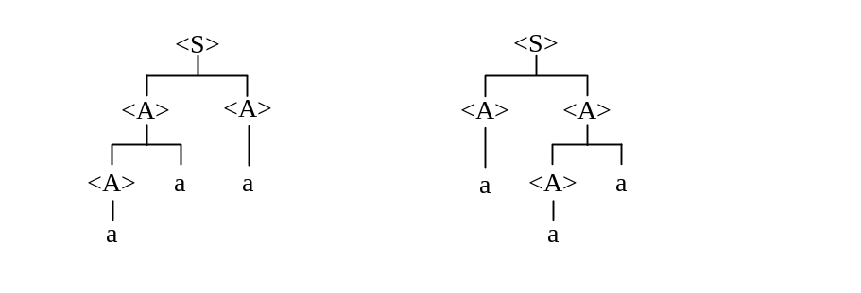

图4.5 两棵不同的推导树
所以该文法是二义性文法，G[<S>]不是LR(1)文法。
2）可构造文法G[<S>]的状态集，考虑增广文法G[<S’>]，如表4.29所示。
表4.29 文法G[<S’>]的LR(1)状态集
状 态 T | 项 目 集 | 输入符号 | 下一状态
0 | [<S’>→·<S>⊥,∧] | <S> | 1
0 | [<S>→·<A><A>,⊥] | <A> | 2
0 | [<A>→·<A>a,a] | <A> | 2
0 | [<A>→·a,a] | a | 3
1 | [<S’>→<S>·⊥,∧] | ⊥ | Accept
2 | [<S>→<A>·<A>,⊥] | <A>
2 | [<A>→<A>·a,a] | a | 4
2 | [<A>→·<A>a,a /⊥] | <A>
2 | [<A>→·a, a /⊥] | a | 4
3 | [<A>→a·,a] | a | #3
4 | [<A>→<A>a·,a] | a | #2
4 | [<A>→a·,a /⊥] | a /⊥ | #3

到此不用继续计算，因为状态T4是不适定状态，对输入符a出现了“归约—归约”冲突，因此文法G[<S>]不是LR(1)文法。

三、Pascal语言中，循环语句 for V := initial to final do stmt
与下述代码序列有相同的含义：
若不考虑后续语句问题，要求：
t1 := initial; t2:=final;
if t1≤ t2 then
Begin
V:=t1;
L1: stmt
V:=succ(V);
if V ≠ t2 then Goto L1
End;

- 写出循环语句三地址形式的中间代码表示。 （5%）
- 编写符合上述规定的翻译方案。 （15%）

答：(1) 三地址的中间代码如下：
100:
initial

106:
final

110: t1:=initial.val
111: t2:=final.val
112: if t1>t2 goto 123
113: V:=t1
114:
stmt

120: V:=succ V
121: if V≠t2 goto 114
123: goto 0

(2) 将for语句的产生式拆因子为：
<for1>→ for V := initial to final
<S>→<for1> do stmt

各产生式的语义动作子程序为：
<for1>→ for V := initial to final
{CheckType(V.type,initial.type,final.type)；
t1:=newtemp;
emit(t1,:=,initial.val);
t2:=newtemp;
emit(t2,:=,final.val);
<for1>.nextlist=makelist(nextcode);
emit(if t1>t2 goto 0)；
emit(V,:=,t1)；
<for1>.var:=V.var；
<for1>.final:=t2;
<for1>.con=nextcode;
}

<S>→<for1> do stmt
{backpatch(stmt.nextlist,nextcode);
emit(<for1>.var,:=,SUCC, <for1>.var)；
emit(if <for1>.var≠<for1>.final goto <for1>.con)；
t:=makelist(nextcode);
emit(goto 0);
<S>.nextlist=merge(<for1>.next,t)；
}

四、对如下类ALGOL语言的程序框架（已列出所有的定义与说明），若采用以过程为单位，二级存储区的存储分配方法。试分别写出当程序流到达Li ( 1 ≤i≤ 4 )时，整个运行栈的内容。要求用图的形式详细列出活动记录中各个项的分布情况。（20％）
program main()
procedure P(k : int)
begin
x1,y1:real;
array A[1..10] of int;
i1,i2:int;
….
begin
x2:int
array B[1..i1] of int;
L2:….
end
begin
x3:int;
array C[1..i2] of int;
L3:…
end;
L4: end；//P
begin
array X[1..i1] of int;
…
L1: CALL P(10);
…
end.//main
答:
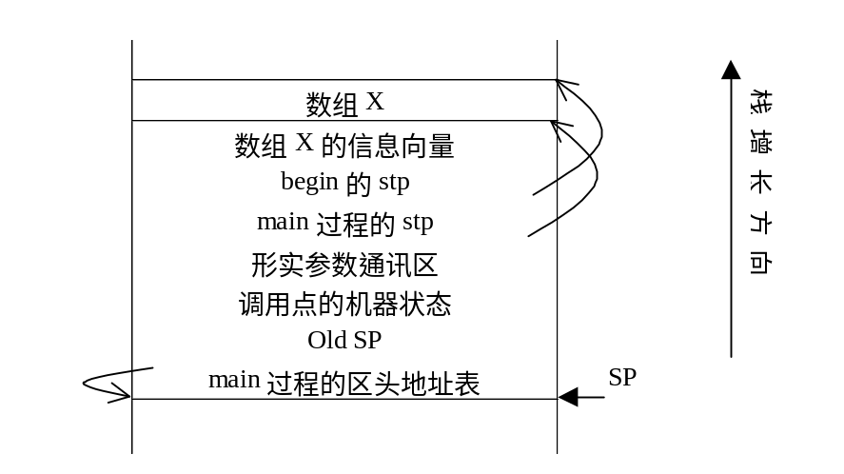
图1 执行到L1时运行栈的情形
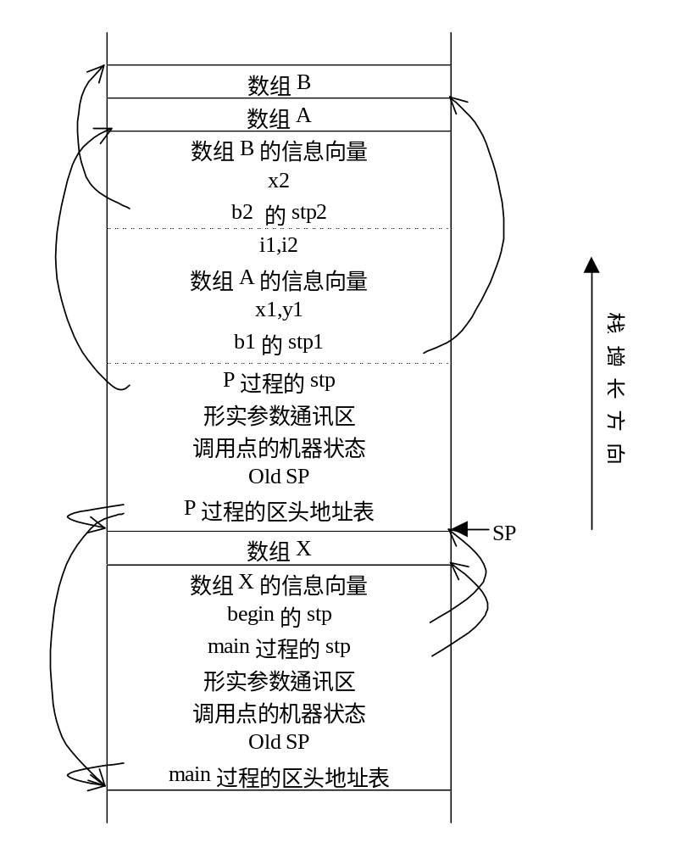
图2 执行到L2时运行栈的情形
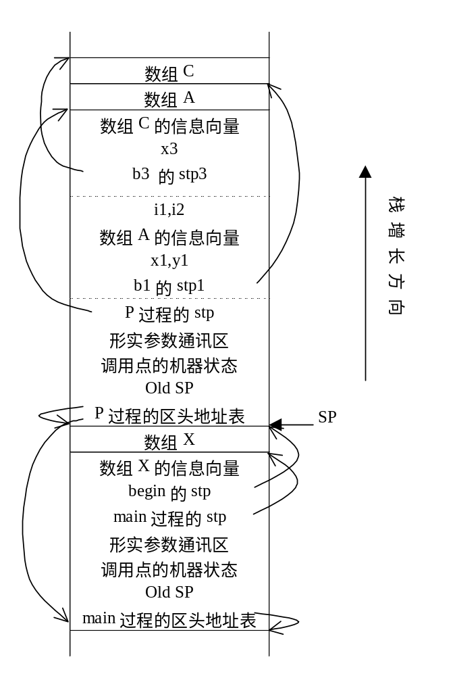
图3 执行到L3时运行栈的情形
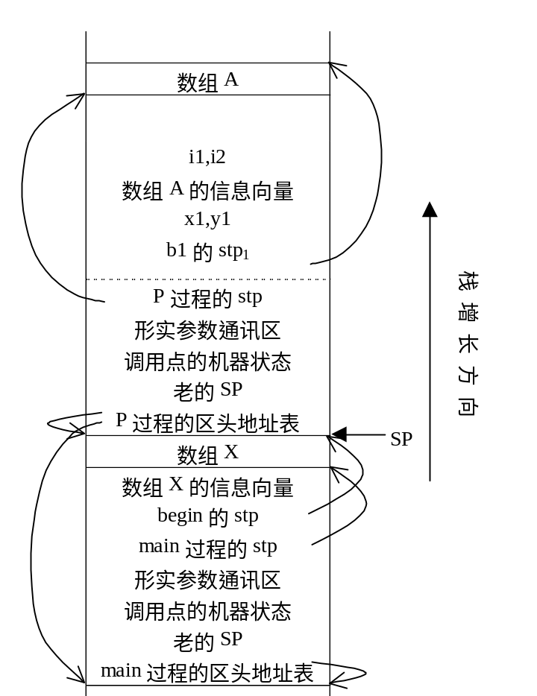
图4 执行到L4时运行栈的情形

五、设有如下基本块π：（10％）
T₀:=2;
T₁:=3/T₀;
T₂:=S-C;
T₃:=S+C;
R:=T₀/T₃;
H:=R;
T₄:=3/T₁;
T₅:=S+C;
T₆:=T₄/T₅;
H:=T₆*T₂;
- 试利用DAG对π进行基本块内的优化，并重写基本块。
- 若只有R,H在基本块π的出口是活跃的，试给出优化后的基本块。

答：1）基本块的DAG如图7.2所示。

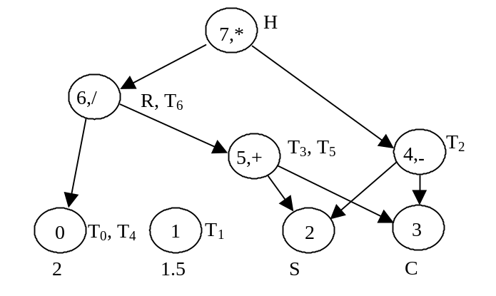

图7.2 基本块的DAG
重写的基本块 π 为：
T₀:=2;
T₄:=2;
T₁:=1.5;
T₂:=S-C;
T₃:=S+C;
T₅:=T₃;
R:=2/T₃;
T₆:=R;
H:=T₆*T₂;
2）因为只有R、H是活跃的，所以优化后的基本块为：
S₁:=S-C;
S₂:=S+C;
R:=2/S₂;
H:=R*S₁;

